Собянин: В Москве к летнему сезону подготовлена 121 зона отдыха у воды
31.05.2016
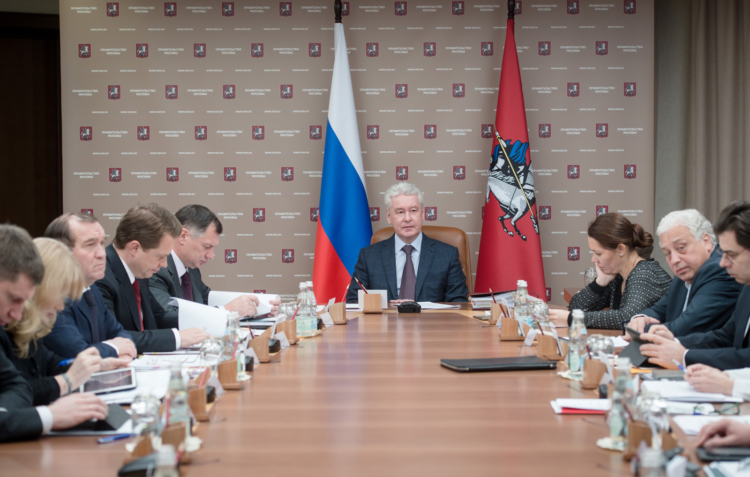
Уже последние дни мая буквально звали жителей города на природу. Установившаяся теплая погода дала старт сезону купаний и загара на пляжах столицы. В эти теплые дни своеобразную инспекцию мест отдыха в городе провел мэр Москвы Сергей Собянин, проинформировав в ходе заседания правительства города о состоянии мест отдыха, расположенных в городе.
Глава города сообщил о стабильном росте мест отдыха на территории мегаполиса за последние годы. Как сказал мэр Москвы Сергей Собянин, за последние годы число благоустроенных мест для летнего отдыха жителей увеличилось в два с половиной раза. Градоначальник обратил внимание, что в этом сезоне с 1 июня официально откроется 121 зона отдыха у воды. Отмечая это, глава города отметил, что погода на самом деле напоминается, что лето вступает в свои права. «Хорошие дни настали в Москве. Мы в этом году подготовили в 2,5 раза больше различного рода площадок для летнего отдыха у воды, водоемов, у реки с купанием, без купания. Это значительно больше, чем в предыдущие годы», - сказал мэр Москвы Сергей Собянин. Отдельно градоначальник обратил внимание на необходимость оборудования всех этих мест отдыха раздевалками и спортивными площадками Также, по словам градоначальника, они должны быть обеспечены торговлей и системой безопасности.
По сообщению руководителя департамента ЖКХ и благоустройства Александра Самсонова, по предварительным подсчетам можно предположить, что места организованного отдыха на территории столицы будут ежедневно посещать более 100 тысяч человек. По словам Александра Самсонова, места отдыха, расположенные у воды, пользуются у жителей города особенным спросом. С 2010 года количество отдыхающих в этих зонах отдыха выросло более чем в два раза. Александр Самсонов уверен, что число посетителей ежедневно составит 100 тысяч человек.
Как сообщает пресс-служба мэра и правительства Москвы, в этом сезоне с 1 июня по 1 сентября в столице будет постоянно действовать 121 зона отдыха. В их числе 12 зон с купанием, 44 зоны без купания и 65 мест массового отдыха, расположенных возле водоемов. В сообщении указывается о проведении в настоящий момент реконструкции еще трех зон отдыха.
Также в сообщении указывается, что до 2013 года в столице действовало всего примерно 50 традиционных мест отдыха у воды, в 2013-2014 годах их количество за счет благоустройства увеличили в 2,5 раза.

Адрес страницы: http://bogorodskoe.mos.ru/presscenter/news/detail/3052446.html
Управа района Богородское города Москвы

